设计输出如下：
- 性能特点
该电源采用了谐振放大电路，工作频率为3MHZ/10MHz，具有恒流、开路、短路、过流、过压保护功能，内置300W可调开关电源。
RF200-1MHz特点如下
- 高功率密,在21×度6×10cm的体积下可以输出100-150W射频功率（300欧姆纯电阻负载）
- 频谱纯度高，谐波小，由于采用了LC谐振技术，极大地抑制了谐波的分量，正弦电压电流输出。具有低的带外EMI干扰
- 自动恒流，在高Q值LC谐振状态下，负载端可得到恒流特性，而无需电流负反馈（最大有效值电流为1.2A），这使得电源能够适应变化剧烈的动态负载。
- 短路、开路保护，当电源短路或者开路时，电源进入保护模式，直到故障消除。
- 采用高性能、低损耗、低漏磁的磁性元件，具有低的EMI辐射。
- 双路输出，通过内部继电器进行切换，可驳接两个治疗手柄。
- 内置300W高效开关电源，便于进行输出功率调节，输入端进行了完善的EMC处理。
- 接口简单，只需要两路隔离的PWM信号进行驱动，另需一路手柄选择信号。
- 原理说明
电路的原理见图一

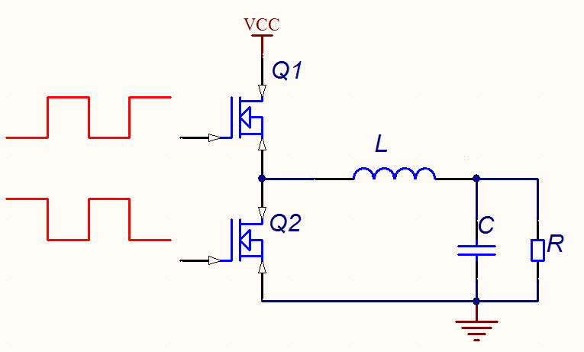
图一 电路原理示意图
图中，LC构成了串联谐振电路，R为负载电阻
理论分析表明，当激励信号的频率和LC回路的固有频率相同即谐振时，负载电阻R中的电流和R的大小无关。其值得是
$\text{Ir}={\text{VCC}}/{ωL}$
式中
$ω=2πf$
f 为激励信号的频率（也就是LC电路的谐振频率） $f=\frac{1}{2π\sqrt{\text{lc}}}$
以上述电路为核心，在外围设计出振荡、驱动、保护电路，就构成了本电源。
如图2所示
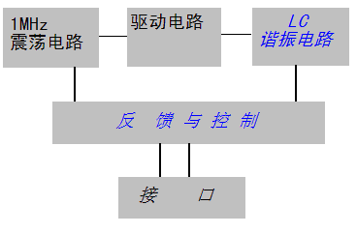
图二、原理框图
- 接口说明
RF200-1MHZ型射频电源的接口位置见图三
（见下页）
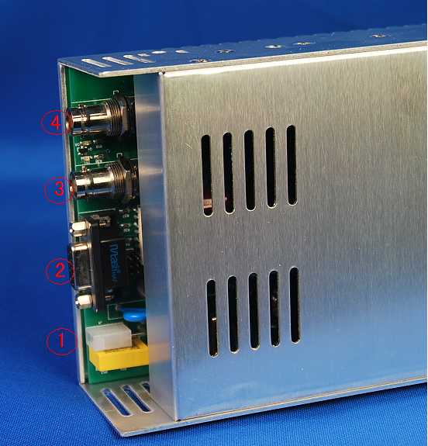
①AC输入（110/220v） ②控制接口
③RF输出B ④输出A
图三 接口位置图

接口②的详细说明
连接器类型：DB9RA/F(protel XDP 封装库元件名)
内部电路图参见图五

引脚号 | 定义 | 电气性能 | 备注
1 | VCC  公用外部电源 | 10-15V  最大40mA | *利用跳线器J3可接到VCC1-VCC3
2 | VCC1  输出选择信号+ | 10-15V  最大10mA | 可通过跳线器J3连接到VCC
3 | Select  输出选择信号- | 0-10/15V  最大10mA | **低电平：  选择B路输出  高电平：  选择A路输出
4 | VCC2  电压调节信号+ | 10-15V  最大10mA | 可通过跳线器J3连接到VCC
5 | ExtAdj.  电压调节  信号- | 0-10/15V  最大10mA | ***PWM输入  低电平有效  0-100%占空比对应0-100%功率输出
6 | VCC3  脉冲控制  信号+ | 10-15V  最大10mA | 可通过跳线器J3连接到VCC
7 | ExtPulseIn  脉冲控制信号- | 0-10/15V  最大10mA | 低电平有效  可接PWM或者脉冲信号（低电平期间有RF输出）
8 | none
9 | none
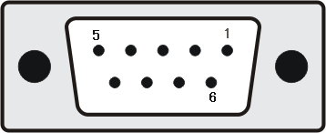
图四 接口②的管脚定义
*为了使接口更加灵活，电路把接口部分的光耦全部独立引出（限流电阻都是1.5K），同时设置了公共电源VCC，利用跳线器J3（参见实物，在接口②的内侧）可以将各光耦的阳极通过对应的电阻接到VCC上，阴极为信号端
**高电平应不低于VCC1/VCC2/VCC3的90%
低电平应能保证光耦有5-10mA的电流通过（通过1.5K电阻，光耦的输入二极管压降为1.2V）, 上述说明也适用于ExtAdj, ExtPulseIn 信号
***建议PWM的频率为1-2KHz
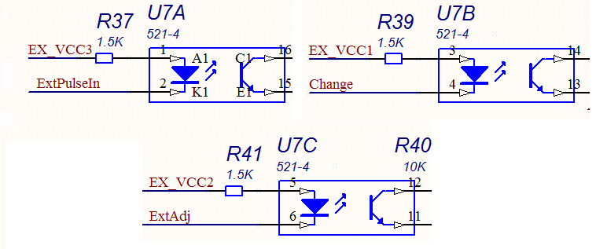
图五 接口内部电路图 （charge =Select）
关于跳线器J3，见图六
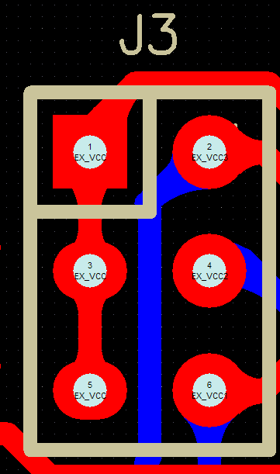
图六 J3跳线器（正视图）
譬如，要短路VCC和VCC1 只需要把5脚和6脚短路就可以了（各脚的名称前面加了EX_）
J3的位置在接口②的后面并紧贴着接口②
上述各信号都是光耦的输入二极管开通时为有效
设计外部接口时，一定要保证在系统加电时，所有信号为无效状态

- 接口电路建议
- 低电平驱动方式
把所有跳线器短路，然后在各信号端接入低电平。
接口②的VCC1-VCC3空置不用，在VCC端接入公共电源正极如图6
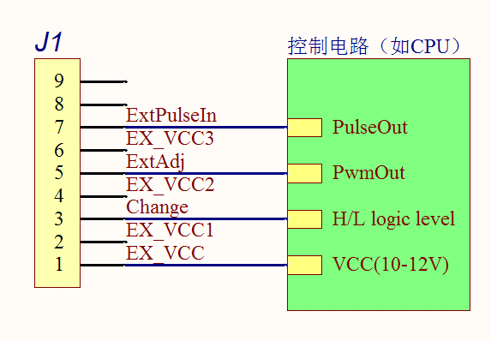
图6.建议的接口（charge =Select）
- 高电平驱动方式
把接口②的3、5、7脚接地线并在VCC1-VCC3的端口分别接入对应的控制信号即可，但此时需要保证加电的时候各信号为低电平。
- 注意事项
- 需要保证各接口的接线没有错误方可加电。
- 电源需要放置在通风良好的地方。
- 请选用高质量的同轴电缆并注意压线质量，保证绝缘大于500V
- 负载可单极或双极应用，但尽量不开路使用
- 如果要测量输出的波形，请保证示波器的输入耐压大于500V
- 如果要测量输出功率，可使用50--300OHM负载的功率计（一定要和功率计匹配），功率计的容量要大于150W
- 华美公司电源参数：
1、电源输入：230±20%、110±20%；输入增加一级EMI滤波。
2、 电源输出：在50欧姆的负载上，输出功率为40W（功率计测量）；输出保护电压250V±10V（峰值）；使用我公司的控制器，能量在30的时候，输出电压为200±10V（峰值）。
3、电源耐压：输入对外壳2000VDC。
输出对外壳1500VDC。
- 电源外形以及安装孔尺寸：

